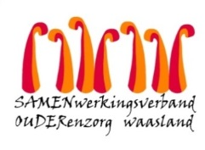

Nieuwsbrief Woonzorghuis Heilig Hart – 23 december 2021

Beste bewoner, familie, mantelzorger,

We leven toe naar Kerstmis en Nieuwjaar. Een periode waarin samen-zijn en gezelligheid centraal staan. Jammer genoeg heerst Covid-19 nog steeds. Na het overlegcomité dd. woensdag 22 krijgen ook de Vlaamse woonzorgcentra nieuwe richtlijnen om de snelle verspreiding van de Omikron variant tegen te gaan. Volgens de laatste info die wij ontvingen is deze variant besmettelijker en geeft de klassieke vaccinatie onvoldoende bescherming. Hierdoor zal het mogelijks meer mensen ziek maken. Het gezegde ‘beter voorkomen dan genezen’ komt van pas. Wie het boostervaccin nog niet heeft gekregen raden we aan om zich in te schrijven op de QVAX lijst (https://www.qvax.be/). Dankzij de boosterprik, mondmaskers, handhygiëne, ventilatie en veilig gedrag kunnen we ons wapenen tegen een volgende golf.
Hierbij bezorgen we u een overzicht van wat kan tijdens de feestdagen. In geval van wijzigingen brengen wij u zo snel mogelijk op de hoogte.
Bezoekuren | Bezoek is mogelijk iedere dag tussen 10u en 17u
Registratie | Elke bezoeker registreert zich aan het onthaal: dit is belangrijk voor de contactopvolging bij een eventuele besmetting
Covid Safe Ticket | Het Covid Safe Ticket wordt ingevoerd zodra het gestemd wordt in het Vlaams parlement. Gelieve steeds uw Covid Safe Ticket bij te hebben en dit op verzoek te tonen aan een medewerker. Bij voorkeur digitaal.
Bezoekers | - Elke bewoner kan vrij bepalen wie er op bezoek komt. Gezien de beperkte kameroppervlakte kunnen er maximaal 2 bezoekers tegelijkertijd op de kamer aanwezig zijn.  - Ga rechtstreeks naar de kamer. In de leefruimte kan er momenteel geen bezoek plaatsvinden.
Verplaatsingen buiten het woonzorghuis | - Uit veiligheid kan u best niet noodzakelijke uitstappen, drukke plaatsen (winkels, restaurants, … even vermijden.
Activiteiten | - Georganiseerde activiteiten met enkel bewoner blijven mogelijk - in kleine groep (per verdiep, per afdeling)  - Georganiseerde activiteiten met externen (families en andere externen - zowel binnen en in open lucht zijn verboden
Erediensten | - Erediensten met externen (familie, bezoeker, …) zijn verboden
Cafetaria | - Geopend voor bewoners en bezoekers, maximaal 2 bezoekers per bewoner.
Algemene voorzorgsmaatregelen | - Mondmaskerplicht  - Bezoekers: dragen steeds een chirurgisch mondneusmasker, ook op de kamer van de bewoner.  - Bewoners: dragen een chirurgisch mondneusmaker bij verplaatsingen buiten de afdeling én tijdens het bezoek  - Was en ontsmet regelmatig uw handen  - Verlucht en ventileer de ruimte  - Hou 1,5m afstand  - Niets eten en drinken op de kamer.  - Ontsmet na uw bezoek de high touch oppervlakken op de kamer  - Blijf thuis als u ziek bent

Familiebijeenkomsten
In tegenstelling tot vorig jaar kunnen bewoners wel naar een familiefeestje buiten de voorziening. Omdat het vaak gaat om bezoeken waar personen van verschillende leeftijden bijeenkomen vragen we om alle voorzorgsmaatregelen te nemen ter bescherming van uw familielid. Volg hierbij de richtlijnen van de overheid.
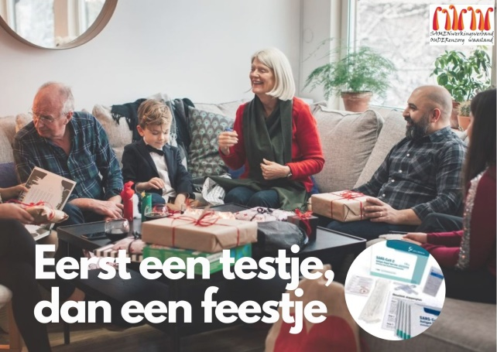
Onze aanbevelingen voor veilige familiebijeenkomsten:
- Beperk je contacten
- Eerst een testje, dan een feestje
  - Doe een zelftest vlak voor de familiebijeenkomst
- Een mondmasker dragen is altijd nuttig
- Ventileer en verlucht de woning

Light quarantaine
Net als andere woonzorghuizen in het Waasland voeren wij in de woonzorghuizen van Samen ouder een lightversie van quarantaine in na een bezoek aan de familie tijdens de kerst- en eindejaarsperiode. Uit veiligheid wordt op dag 5 een PCR-test afgenomen. Tot het resultaat gekend is, eet de bewoner op de kamer. De bewoner mag de kamer verlaten, mits het dragen van een mondmasker.
Met de invoering van deze ‘light quarantaine’ trachten wij het voor alle bewoners veilig en gezond te houden.
Ik wens u een fijne eindejaarsperiode en een gelukkig en gezond 2022!

Met vriendelijke groeten,
Evelyne Nauts
Dagelijks verantwoordelijke

